**Сушко Тадей Павлов (Suszko Tadeusz Stefan)**

26 августа 1801 г – крещение (НИАБ 136-13-894, лист 44, №19/1801-р (ориг)).

**НИАБ 136-13-894:** Лист 44. **Метрическая запись №19/1801-р (ориг).**

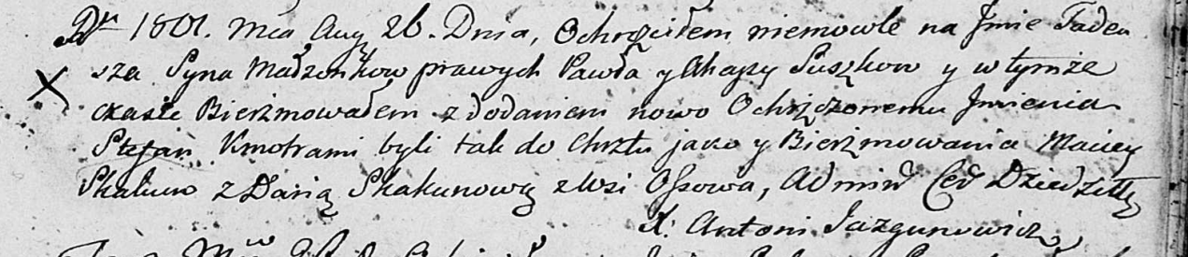

Дедиловичская Покровская церковь. 26 августа 1801 года. Метрическая запись о крещении.

Suszko Tadeusz Stefan – сын родителей с деревни Осовo.

Suszko Paweł – отец.

Suszkowa Ahapa – мать.

Skakun Maciey – кум.

Skakunowa Daryia – кума.

Jazgunowicz Antoni – ксёндз.